Filtrage Numérique

Introduction
Les applications embarquées dans les microcontrôleurs traitent des signaux provenant de différents capteurs (des capteurs de lumière, de températures, etc). Pour extraire des informations de ces signaux et déclencher des actions, ces signaux peuvent nécessiter un filtrage numérique. Par exemple, pour un capteur qui délivre un signal en principe lentement variable mais présentant un bruit important, il est préférable d'échantillonner le bruit puis de procéder à un filtrage passe-bas numérique. Un autre exemple courant est le filtre intégrateur ou le filtre dérivateur utilisés dans les correcteurs.

Un filtre numérique est un algorithme de calcul qui fait correspondre à une suite d’échantillons x(n) d’entrée à une autre suite d’échantillons y(n) de sortie.
Le calcul de la valeur de la sortie y(n) à l’instant n Te est effectué à partir de
- des échantillons de sorties calculés précédemment y_{n-1} y_{n-2} y_{n-3}
- des échantillons obtenus précédemment de l’entrée x_{n-1} x_{n-2} x_{n-3}
- de la nouvelle valeur qui vient d’être obtenue de l’entrée x_{n}

L’échantillon est calculé avec la formule dont la forme générale est la suivante :

Les a_{i} et b_{i} sont des coefficients qui définissent la nature du filtre.

1-1 Filtres non récursifs ou à réponse impulsionnelle finie FIR
Ce sont des filtres pour lesquels la sortie ne dépend que des entrées et pas des sorties précédentes.
Leur réponse à une impulsion s’annule au bout d’un certain temps. Ils n’ont pas d’équivalent analogique.

1-2 Filtres récursifs ou à réponse impulsionnelle infinie IIR

Ce sont des filtres pour lesquels la sortie dépend des entrées et des sorties précédentes.
Leur réponse à une impulsion s’annule au bout d’un temps infini.

1-3 Transmittance en Z d’un filtre

Filtre numérique
Séquence xn
18 15 16 …

x0 x1 x2 … xn
Transformée en Z de la séquence d’entrée X(Z)
Séquence yn
1 3 7 …

y0 y1 y2 … yn
Transformée en Z de la séquence de sortie Y(Z)

La transmittance en Z du filtre est alors définie par

Puisque X(Z) et Y(Z) sont des polynômes contenant des puissances négatives de Z, il en est de même pour T(Z).

1-4 Passage de T(Z) à la relation de récurrence

Pour passer de la transmittance en Z à la relation de récurrence il suffit d’appliquer les équivalences suivantes :

z^{-i} est l’opérateur retard

Pour la relation générale suivante

La transmittance peut s’écrire

puis en factorisant

Mise en forme

Premier montage
Le montage consiste à connecter l'entrée analogique sur un GBF et la sortie analogique sur un oscilloscope. La sortie Clk échantillonnage permet de contrôler la fréquence d’échantillonnage.
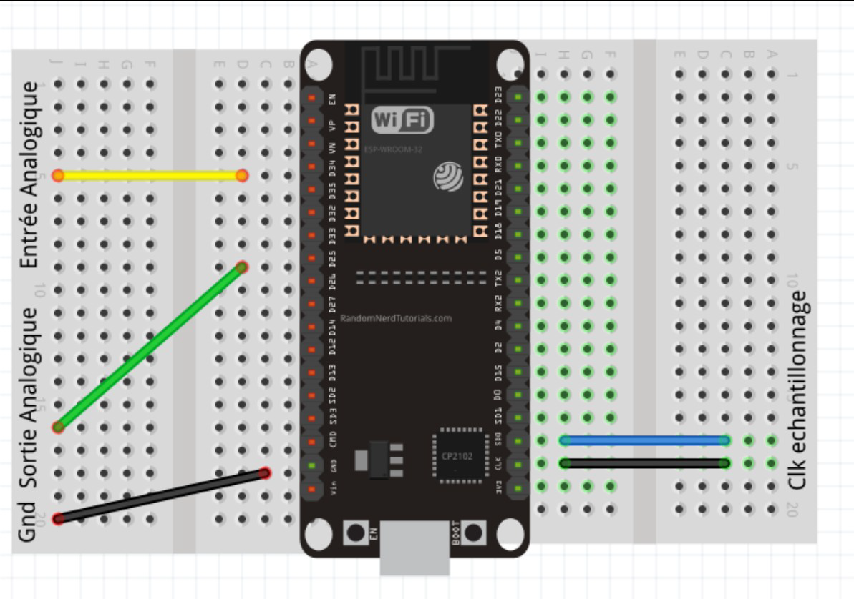
Le premier programme permettra d’estimer la période minimale d’échantillonnage Te.

yn = b₀.xn
#include <driver/dac.h>
#include <Arduino.h>
#define InAna 34
int x;
int y;
void setup() {
dac_output_enable(DAC_CHANNEL_1);

}
void loop() {
x = analogRead(InAna)/16;
dac_output_voltage(DAC_CHANNEL_1,x );
}

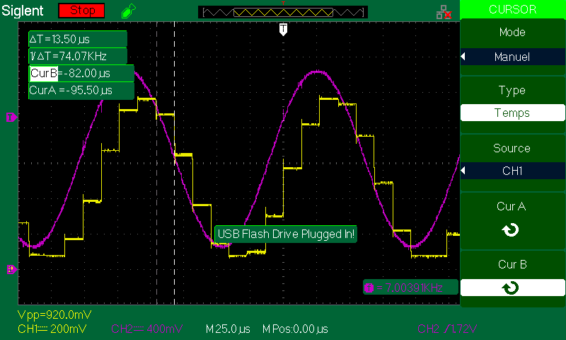
On observe le signal d’entrée analogique (en violet) , c’est un signal sinusoïdale fréquence 7kHz. Le signal de sortie du convertisseur (en jaune).
La période d’échantillonnage est mesurée à 13,5 us

Contrôler la période d’échantillonnage

L'ESP32 possède deux groupes de temporisateurs, chacun avec deux temporisateurs matériels à usage général. Tous les temporisateurs sont basés sur des compteurs 64 bits et des prédiviseurs 16 bits. Le prédiviseur est utilisé pour diviser la fréquence du signal de base (80 MHz), qui est ensuite utilisée pour incrémenter / décrémenter le compteur de temporisation.
Pour contrôler avec précision la période d’échantillonnage il est nécessaire d’utiliser un timer matériel hw_timer_t, pour déclencher périodiquement une interruption. Cette interruption est attaché à la fonction onTimer(). Deux variables globales interruptCounter et x sont utilisées dans cette fonction lancée à chaque interruption. La variable x prend la valeur lue sur l’entrée analogique, interruptCounter prend la valeur 1 puis dans la boucle principale loop(), lorsqu’elle est prise en compte est remise à zéro .
Enfin, nous devrons déclarer une variable de type portMUX_TYPE , que nous utiliserons pour assurer la synchronisation entre la boucle principale et l'ISR, lors de la modification d'une variable partagée. L’accès en écriture à la variable interruptCounter est protégé par un mutex timerMux.
Nous initialiserons le timer avec un appel à la fonction timerBegin , qui retournera un pointeur vers une structure de type hw_timer_t , qui est celle de la variable globale timer que nous avons déclarée.
timer = timerBegin(0, 80, true);

En entrée, cette fonction reçoit le numéro du temporisateur que nous voulons utiliser (de 0 à 3, car nous avons 4 temporisateurs matériels), la valeur du prédiviseur et un indicateur indiquant si le compteur doit compter (true) ou décroître ( false).
Ainsi, si nous divisons par 80 (en utilisant 80 comme valeur de prédiviseur), nous obtiendrons un signal avec une fréquence de 1 MHz qui incrémentera le compteur de la minuterie 1 000 000 fois par seconde. le compteur sera incrémenté à chaque microseconde.
Nous devons lier le temporisateur à une fonction de gestion, qui sera exécutée lorsque l'interruption sera générée. Cela se fait avec un appel à la fonction timerAttachInterrupt .
timerAttachInterrupt(timer, &onTimer, true);
Ensuite, nous utiliserons la fonction timerAlarmWrite pour spécifier la valeur du compteur pour laquelle l'interruption du temporisateur sera générée. Ainsi, cette fonction reçoit comme première entrée le pointeur vers le temporisateur, comme deuxième la valeur du compteur pour laquelle l'interruption doit être générée, et comme troisième un indicateur indiquant si le temporisateur doit se recharger automatiquement lors de la génération de l'interruption.
timerAlarmWrite(timer, 50, true);
Nous terminons notre configuration en activant la minuterie avec un appel à la fonction timerAlarmEnable , en passant en entrée notre variable de minuterie.
timerAlarmEnable(timer);

Le code ISR
La routine de service d'interruption doit être une fonction qui renvoie void et ne reçoit aucun argument.
Notre fonction sera aussi simple que d'incrémenter le compteur d'interruptions qui signalera à la boucle principale qu'une interruption s'est produite. Cela se fera dans une section critique, déclarée avec les macros portENTER_CRITICAL_ISR et portEXIT_CRITICAL_ISR , qui reçoivent toutes les deux comme paramètres d'entrée l'adresse de la variable globale portMUX_TYPE que nous avons déclarée comme variable globale.
Mise à jour: La routine de gestion des interruptions doit avoir l' attribut IRAM_ATTR , pour que le compilateur place le code dans IRAM.

3-1 Le programme complet Te = 50 μs
#include <driver/dac.h>
#define LED 15
#define InAna 34
volatile int interruptCounter;
volatile int x;

hw_timer_t * timer = NULL;
portMUX_TYPE timerMux = portMUX_INITIALIZER_UNLOCKED;

void IRAM_ATTR onTimer() {
portENTER_CRITICAL_ISR(&timerMux);
interruptCounter++;
x = analogRead(InAna)/16;
portEXIT_CRITICAL_ISR(&timerMux);
digitalWrite(LED, digitalRead(LED) ^ 1);
}

void setup() {

Serial.begin(9600);
pinMode(LED, OUTPUT);
dac_output_enable(DAC_CHANNEL_1);
timer = timerBegin(0, 80, true);
timerAttachInterrupt(timer, &onTimer, true);
timerAlarmWrite(timer, 50, true);
timerAlarmEnable(timer);
}

void loop() {
int xn;
if (interruptCounter > 0) {
portENTER_CRITICAL(&timerMux);
interruptCounter--;
xn = x;
portEXIT_CRITICAL(&timerMux);
dac_output_voltage(DAC_CHANNEL_1,xn);
}
}

3-2 Les signaux d’entrée et de sortie

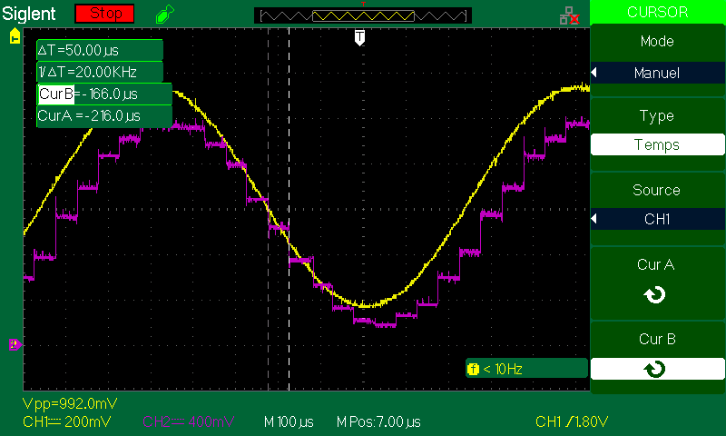
On vérifie bien que la période d’échantillonnage est de 50 μs.
Signal d’entrée : fréquence 1Khz, amplitude 1V, offset 0,65V

Filtre passe-bas du premier ordre

3-1 Filtre passe bas du premier ordre τ = 2 Te
y(n) = 0,333 x(n) + 0,666 y(n-1)
Le programme correspondant pour esp32
#include <driver/dac.h>
#include <Arduino.h>
#define InAna 34
short x[2];
short y[2];
unsigned char n;
void setup() {
dac_output_enable(DAC_CHANNEL_1);
n = 1;
y[n-1] = 0;

}
void loop() {
x[n] = analogRead(InAna)/16;
y[n] = (x[n] + 2 * y[n-1])/3; // équation de récurence passe bas 1er ordre
dac_output_voltage(DAC_CHANNEL_1, y[n]);
y[n-1] = y[n]; // yn-1 <- yn
}

Réponse indicielle : τ = 2 Te = 28us
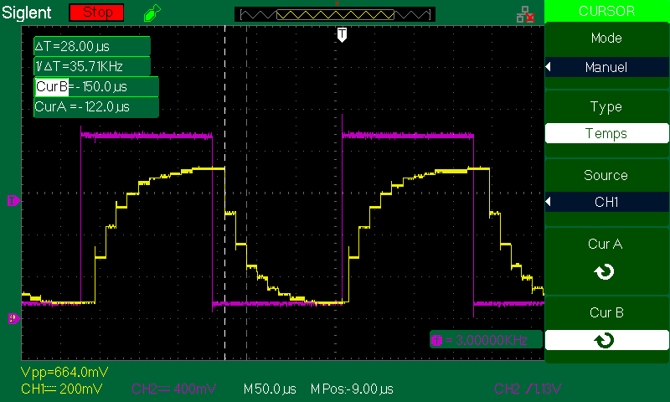

3-2 Filtre passe bas du premier ordre τ = 10 Te
y(n) = (x(n) + 10 x y(n-1)) / 11
Le programme correspondant pour esp32
#include <driver/dac.h>
#include <Arduino.h>
#define InAna 34
short x[2];
short y[2];
unsigned char n;
void setup() {
dac_output_enable(DAC_CHANNEL_1);
n = 1;
y[n-1] = 0;

}
void loop() {
x[n] = analogRead(InAna)/16;
y[n] = (x[n] + 10 * y[n-1])/11; // équation de récurence passe bas 1er ordre
dac_output_voltage(DAC_CHANNEL_1, y[n]);
y[n-1] = y[n]; // yn-1 <- yn
}

Réponse indicielle : τ = 10 Te = 134 us
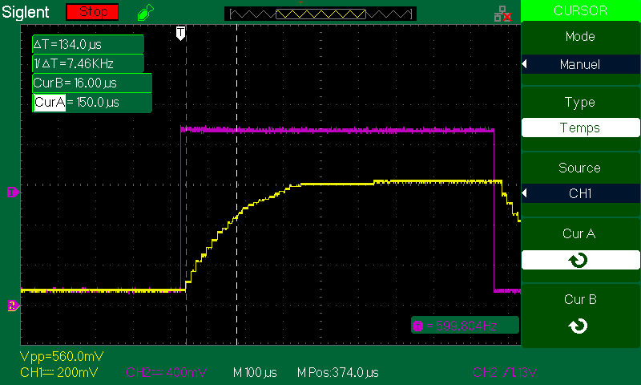

Filtre passe-bas du 2ième ordre

On se propose de synthétiser la transmittance

avec
- ω0 = 1000π rad/s T0 = 2 ms soit f0 = 500 Hz
- m = 0,1
- Te = 0,2 ms ou 200 µs soit fe = 5000 Hz
Filtre de pulsation propre T0 = 2π/ω0 = 10.Te

4-1 Par la transformation rectangulaire :
Aussi appelé transformation par équivalence de la dérivation

Équation de récurrence :
yn = 0,25965 xn + 1,39805 yn-1 – 0,65770 yn-2

#include <driver/dac.h>
#include <Arduino.h>
#define InAna 34
short x[3];
short y[3];
unsigned char n;
void setup() {
dac_output_enable(DAC_CHANNEL_1);
n = 2;
y[n-1] = 0;
y[n-2] = 0;

}
void loop() {
x[n] = analogRead(InAna)/16;
y[n] = 0.2596 * x[n] + 1.398 * y[n-1] - 0.6577 * y[n-2];
dac_output_voltage(DAC_CHANNEL_1, y[n]);
y[n-2] = y[n-1];
y[n-1] = y[n];
}

période d’échantillonnage : Te=17μs T0 =170μs GBF : signal carré ~1 kHz
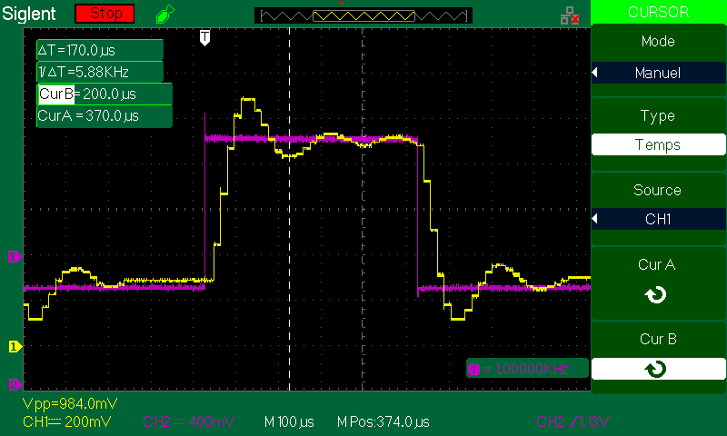
La fréquence échantillonnage n’étant pas suffisamment élevée par rapport à f0 , le calcul des coefficients par équivalence de la dérivation conduit à une réponse d’une médiocre précision.

4-2 Par la transformation bilinéaire
Aussi appelé transformation par équivalence de l’intégration

Ce qui donne l’équation de récurrence :
yn = 0,084971 . (xn + 2.xn-1 + xn-2 ) + 1.55193.yn-1 – 0,89181.yn-2
yn= 0,084971.xn + 0,16994.xn-1 + 0,084971.xn-2 + 1,55193.yn-1 – 0,89181.yn-2
Le programme correspondant :
#include <driver/dac.h>
#include <Arduino.h>
#define InAna 34
float x[3];
float y[3];
unsigned char n;
void setup() {
dac_output_enable(DAC_CHANNEL_1);
n = 2;
y[n-1] = 0;
y[n-2] = 0;
x[n-2] = 0;
x[n-1] = 0;

}
void loop() {
x[n] = analogRead(InAna)/16;
y[n] = 0.08497 * x[n];
y[n] += 0.16994 * x[n-1];
y[n] += 0.08497 * x[n-2];
y[n] += 1.5519 * y[n-1];
y[n] += -0.8918 * y[n-2];
dac_output_voltage(DAC_CHANNEL_1, y[n]);
y[n-2] = y[n-1];
y[n-1] = y[n];
x[n-2] = x[n-1];
x[n-1] = x[n];
}

Période d’échantillonnage : Te =20μs T0 =200μs
GBF : signal carré ~200Hz ampl = 0,43V offset = 0,75
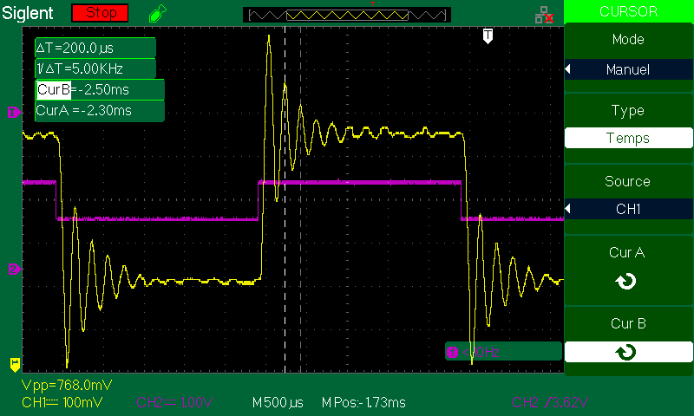
On vérifie la réponse à un échelon d’un système numérique du 2ième ordre (voir cours) pour m=0,1.
On peut comparer les deux transformations (la transformation bilinéaire est plus performante)

Calcul des coefficients

http://www.iowahills.com/Index.html

